

Guía N°3 Parte N°2

Evidencias de la Evolución

Curso: 1° Medio

Tiempo: Del 07/06 al 02/08

Asignatura: Biología

Profesor: Sergio Urrejola

Objetivos:

* Identificar teorías que explican la biodiversidad
* Identificar características del Darwinismo y Lamarckismo
* Comparar la teoría de Darwin y Lamarck
* Analizar tipos de evidencias de la Evolución

BIODIVERSIDAD y Evidencias de la biodiversidad

RESUELVA LAS SIGUIENTES ACTIVIDADES

**Actividad N°6** Utilizando tu libro de biología responde

a) ¿Cuáles son los 4 principios de la teoría darwiniana?

b) ¿Cuáles son las condiciones para que opere la selección natural?

**Actividad N°7** Recuerdas a las jirafas volvamos a ellas, pero ahora, desde la mirada Darwiniana.

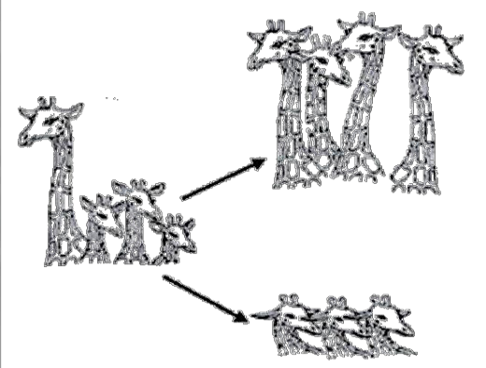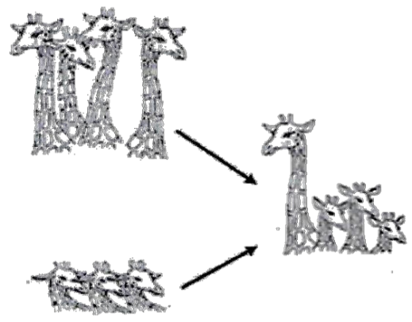

¿Cuál es la alternativa correcta? ¿Por qué?

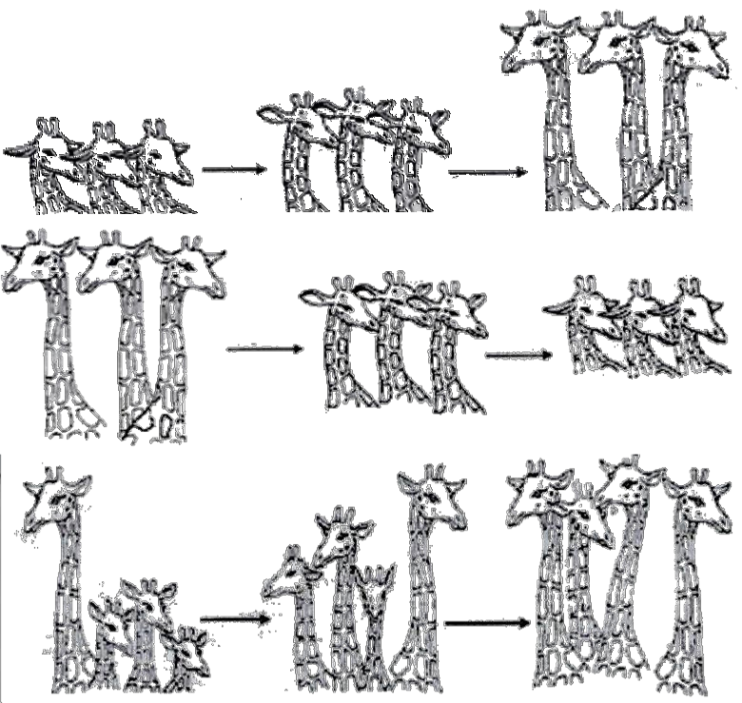

a)

d)

b)

e)

c)

Escogí la alternativa porque. FUNDAMENTA

**Actividad N°8 EVALUACIÓN**

Marque con una **L** o una **D** la teoría que corresponde al enunciado

**Enunciado Lamarkismo Darwinismo**

1) Los organismos evolucionan por una “fuerza interior” que los lleva hacia el perfeccionismo.

2) La necesidad o utilización del órgano en cuestión lo estimula o deteriora para el beneficio del individuo.

3) La depredación es un factor de la selección natural.

4) Los organismos evolucionan de manera direccional.

5) Los organismos evolucionan gradualmente (lentamente), donde solo algunos expresan características beneficiosas.

6) Enfocado en la teoría del uso y desuso.

7) Las mutaciones azarosas pueden beneficiar o perjudicar a los individuos.

8) Los caracteres adquiridos durante la vida de los organismos son heredados a las crías.

9) Los individuos con características ventajosas tienen mayor probabilidad de sobrevivir, por lo tanto, de reproducirse y dejar este rasgo ventajoso en sus descendiste.

10)El más “fuerte”, lo correcto es decir el más APTO, es el que sobrevive.

11) Los organismos luchan por sobrevivir, buscando los tres recursos fundamentales de la vida: hábitat, alimento y reproducción.

12)Si le corto la cola a ratones de laboratorio, tanto machos como hembras, ya que no la necesitan, posterior a ello los cruzo; obteniendo ratones sin cola.

13) Algunos científicos plantean que el homo neardentalis presentaba una capacidad cerebral mucho mayor que la del homo sapiens, pese a ello se extinguió.

14)Las manchas en las alas de las chinitas son un ejemplo de variabilidad fenotípica (característica que se puede apreciar).

**Actividad N°9 Responda la alternativa correcta**

1) Las alas de un pájaro, de una mariposa y las de un murciélago son necesarias para volar. Este es un típico ejemplo de:

A) Homología B) Analogía C) Convergencia D) Divergencia E) NA

2) La teoría de Lamarck postula que:

A) Las variaciones son una propiedad innata de los seres vivos.

B) Los caracteres adquiridos se propagan a las siguientes generaciones

C) Las especies son esencialmente fijas e invariables

D) Los individuos que poseen una ventaja sobre otros, tendrán mayores oportunidades de sobrevivir

E) NA

 3) Darwin postuló en su Teoría Evolutiva que “los individuos que poseen la combinación más favorable de características tienen mayor probabilidad de sobrevivir y reproducirse”. ¿A cuál de los siguientes conceptos se refería Darwin específicamente?

A) Selección artificial.        B) Diversidad.      C) Especiación    D) Especiación E) Mutación

4) Se puede considerar como pruebas de la evolución, el aporte de las siguientes ciencias

I.-   Paleontología

II.- Anatomía comparada

III.- Embriología

IV.- Arqueología

A)      I y II B)      II y III C)      III y IV D)      I , II y III E)       Todas las anteriores

5) El mecanismo por el cual el ambiente selecciona a los organismos débiles menos adaptados y favorece a los más aptos, se llama:

A)      Mutación natural

B)      Selección natural

C)      Especiación

D)      Evolución

E)       Ninguna de las anteriores.

6) Según la teoría de la selección natural, es cierto que:

I.- En los seres vivos existe una lucha constante por sobrevivir

II.- En la naturaleza sólo sobreviven los más aptos

III.- Los que sobreviven se pueden reproducir

IV.- Las mejores adaptaciones se transmiten a la descendencia

A)      I, II y III

B)      II, II y IV

C)      II y III

D)      III y IV

E)       Todas las anteriores.

7) Una huella o impresión que haya dejado un organismo ya extinto, así como sus restos, constituye:

I.- Una prueba de la evolución

II.- Un fósil

III.- Una forma de entender el origen y evolución de las especies

IV.- Una evidencia del pasado

A) II, III y IV   B) II y IV          C) I y II D) I y IV           E) Todas las anteriores.

8) La pata de un antílope, el brazo de un chimpancé, la aleta de un delfín y el ala de un murciélago son

ejemplos de:

A) Órganos vestigiales

B) Órganos homólogos

C) Órganos análogos

D) Órganos atrofiados

E) Órganos convergentes

9) Las alas de un ave y las alas de una mariposa son ejemplos de:

A) Órganos vestigiales

B) Órganos homólogos

C) Órganos análogos

D) Órganos atrofiados

E) Órganos divergentes

**Actividad N°10 Según el texto Responda las preguntas**

Las pruebas anatómicas están basadas en la comparación de la anatomía de distintas especies, tanto su estructura como su función. Se distinguen tres tipos de órganos que apoyan el proceso evolutivo

**Órganos homólogos**

Los órganos homólogos son aquellos que tienen la misma o parecida estructura interna, pero pueden estar adaptados a funciones muy distintas. Su semejanza confirma que proceden de un antecesor común. Por ejemplo, las extremidades anteriores de los vertebrados, como el brazo humano, la aleta de un delfín, o el ala de un ave son órganos homólogos, con estructura semejante, pero distinta función. Tendrían una antepasado común, pero por evolución divergente, los organismos se adaptaron al medio en el que vivían.

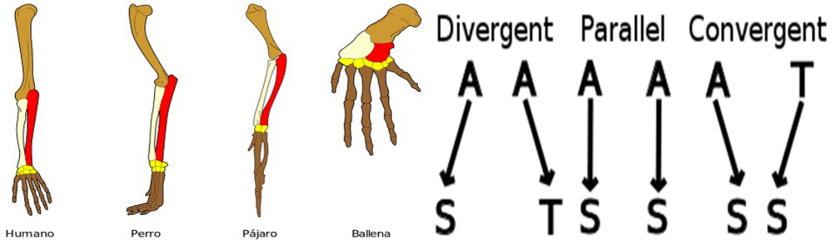

**Órganos análogos**

Los órganos análogos son aquellos que tienen una estructura distinta, aunque tengan forma y función similares. Son especies evolutivamente muy separadas pero que se han adaptado al mismo medio, por lo que han desarrollado órganos análogos que han tenido éxito en ese medio. Por ejemplo, las alas de una mosca y las de un ave son órganos análogos. Ambas alas sirven para volar, aunque no tienen un alto grado de parentesco. Son similares porque las dos han evolucionado adaptándose al vuelo. En este caso, se da evolución convergente y los seres vivos repiten los diseños que han tenido éxito.

**Órganos vestigiales**

Los órganos vestigiales están presentes en los seres vivos pero no se usan. Son órganos atrofiados, no funcionales, pero que sí eran funcionales en sus antepasados. La función original de ese órgano se ha perdido con la evolución. Los humanos tenemos algunos de estos órganos vestigiales, como el apéndice, el cóccix (coxis, el resto de la cola perdida), las muelas del juicio, la plica semilunaris (resto de la membrana nictitante o tercer párpado de otros animales), la carne de gallina (para levantar el pelo y parecer más grandes para amedrentar a los enemigos), o el pezón en los hombres.

Observe la similitud del Tiburón (pez cartilaginoso) y la orca (mamífero).

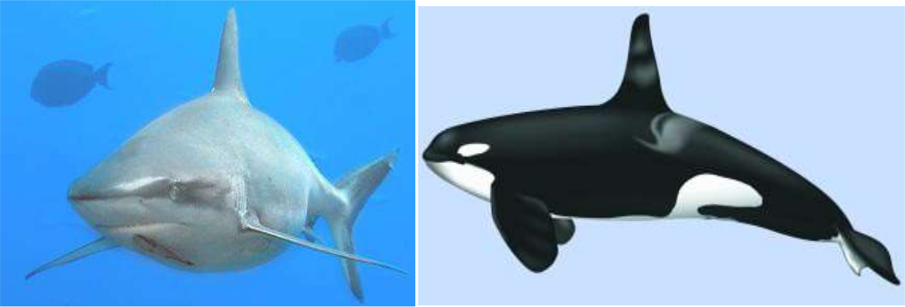

Considerando la morfología de estos animales y su hábitat, conteste:

1) ¿Por qué sus aletas son consideradas órganos análogos?

2) ¿Qué tipo de evolución evidencian estos organismos al poseer órganos análogos?

3) ¿Por qué la pata delantera del caballo y el brazo del hombre son considerados órganos homólogos?

4) ¿Qué tipo de evolución evidencian estos organismos al poseer órganos homólogos?